**Klece Fiks 2021 /2022**

**Kryštof Olík**

Na vstupu dostaneme **n** zvířat spolu s hodnotou dravosti **d** a nakonec hodnotu tolerance dravosti **p**. Naším cílem je přiřadit všechna zvířata společně do co nejméně klecí možno, aby rozdíl mezi všemi zvířaty v kleci byl menší nebo rovno **p**

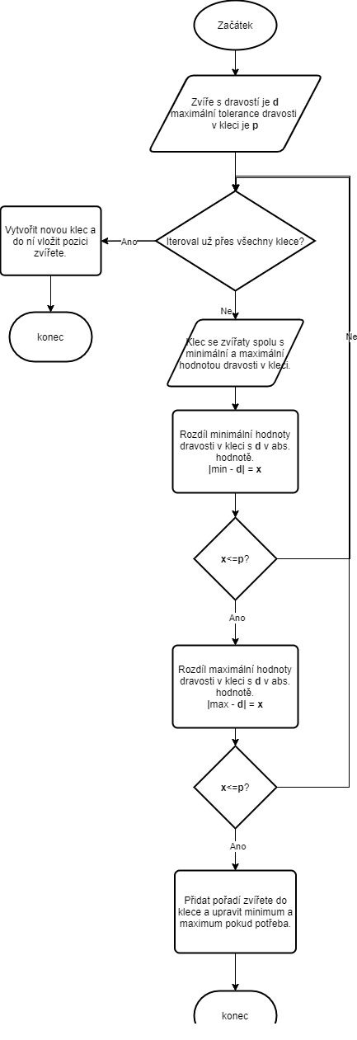 Nejdříve začneme iterovat přes všechna zvířata. Vlevo na obrázku můžeme vidět grafický diagram algoritmu za každé zvíře. Dále začneme iterovat přes všechny již existující klece, u kterých známe minimální a maximální dravost od zvířat v kleci.

Vypočteme rozdíl mezi minimální hodnotou dravosti v kleci a **d** zvířete v absolutní hodnotě. Pokud je výsledek menší nebo rovný **p**, tak vypočteme rozdíl mezi maximální hodnotou dravosti v kleci a **d** zvířete také v absolutní hodnotě. Pokud je i tento výsledek menší nebo rovný **p**, tak můžeme do této klece přidat pořadí tohoto zvířete a samozřejmě upravit minimum a maximum dravosti v této kleci. V případě že byl jeden z těchto rozdílů větší než **p**, tak postoupíme do další klece a znovu opakujeme kroky v tomto odstavci.

Avšak až dokončíme iteraci přes všechny klece a nenajdeme žádnou vhodnou klec, tak vytvoříme novou a do ní přidáme pořadí tohoto zvířete.

Na konci iterace zvířat máme výsledek s co nejméně kleci, které potřebujeme k držení zvířat aby se zároveň nesežrala.

A teď se pojďme pobavit o časové a prostorové složitosti tohoto algoritmu. Jelikož iterujeme přes všechna zvířata a poté přes všechny již existující klece, kterých počet se zároveň po každém zvířeti může zvětšit, tak platí časová složitost O(2N), kde N je počet zvířat. Co se týče prostoru, stačí nám do klecí ukládat pozice zvířat společně s minimem a maximem dravosti v kleci, takže je prostorová složitost O(N + 2N), kde N je počet zvířat. Toto je nejhorší možná složitost, která může nastat pokud každé zvíře má svou vlastní klec.

Na finále jsme si nechali nejdůležitější otázky: Proč náš algoritmus funguje? Nemůže se stát, že bychom vytvořili více klecí než je potřeba? Jelikož u každého zvířete zkoušíme, zda dokáže zapadnout do již existujících klecí, tak se nemůže stát, že bychom vytvořili klece navíc, tudíž náš algoritmus funguje správně. Dále se ptáme: Proč je algoritmus konečný? Algoritmus prochází pouze přes existující klece a když dojde na poslední klec, tak pokaždé udělá pár kroků a skončí.